Wörtliche (direkte) Rede

Witziges

1. Lies die Witze durch.
2. Unterstreiche den Begleitsatz blau und die wörtliche Rede rot.
Nach zwei Wochen Schule erzählt Anna: ,,Heute hatten wir es schwer, Mami. Heute mussten wir schon denken.’’
Die Lehrerin sagt zu Philipp: ,,Nenne mir bitte drei Tiere, die in Afrika vorkommen!’’ Philipp sagt: ,,Ein Krokodil und zwei Löwen.’’

1. Lies die Witze durch.
2. Unterstreiche die Begleitsätze blau und die wörtliche Rede rot.
3. Setze nun auch die Satzzeichen der wörtlichen Rede => Doppelpunkt,
Anführungszeichen, Komma

Im Zug zieht ein Mann einen Schuh aus und stöhnt Mein Fuss ist eingeschlafen. Da meint sein Gegenüber Nach dem Geruch zu urteilen, ist er vor einiger Zeit gestorben!
Wie spät ist es? fragt Jens am Montagmorgen in der Schule. Neun Uhr antwortet Toby. Da stöhnt Jens genervt Mannomann, die Woche zieht sich aber wieder lang hin
Die Lehrerin fragt Warum schreibst du denn so schnell Ich muss mich beeilen, meine Patrone ist gleich leer antwortet Lena.

Direkte Rede – Sätze bauen

1. Schneide die Namen und Sprechblasen aus.
2. Lege sie so auf den Tisch, dass das Geschriebene nicht sichtbar ist.
3. Ziehe je eine Karte, drehe sie um und lies sie.
4. Bilde daraus nun die direkte Rede. Vergiss nicht den Begleitsatz vorne oder hinten
anzustellen. Denke an Doppelpunkt, Anführungszeichen, Komma.
5. Klebe den Namen ins Deutschheft, schreibe das Verb ins Heft und klebe die Sprechblase
auch ein.

Beispiel:
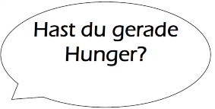
‘’
fragt: ,,

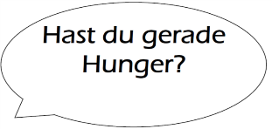
‘’
, fragt
,,

Diese Verbenliste kann dir helfen, um passende Begleitsätze zu bilden.

